## 一、菜谱

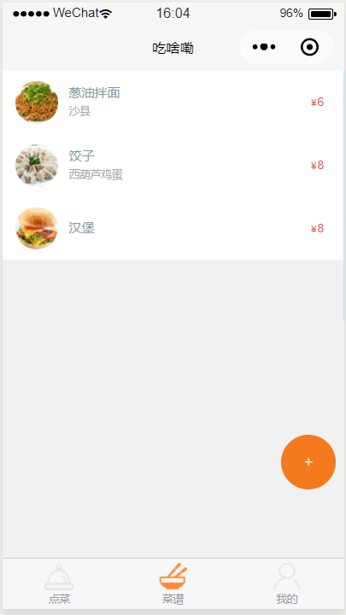

菜谱界面显示所有已添加的菜品，菜品信息包括名称、价格、图片以及备注

### 1、添加菜品

点击菜谱界面的添加按钮，进入添加菜品界面

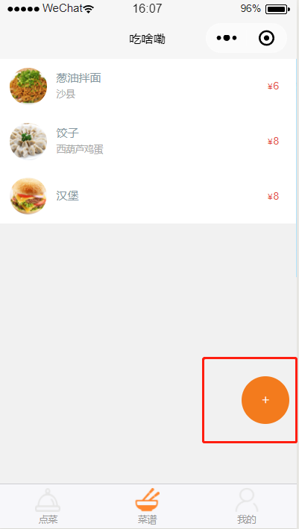

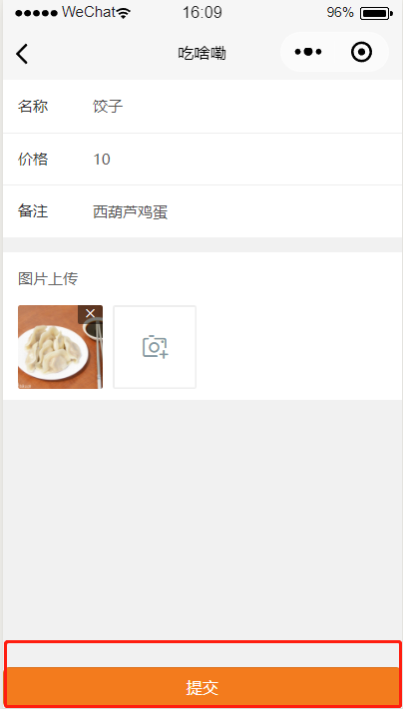

填写相关信息，点击提交按钮即可回到菜单界面，并刷新

### 2、菜品详情

点击要查看详情的菜品即可进入详情界面

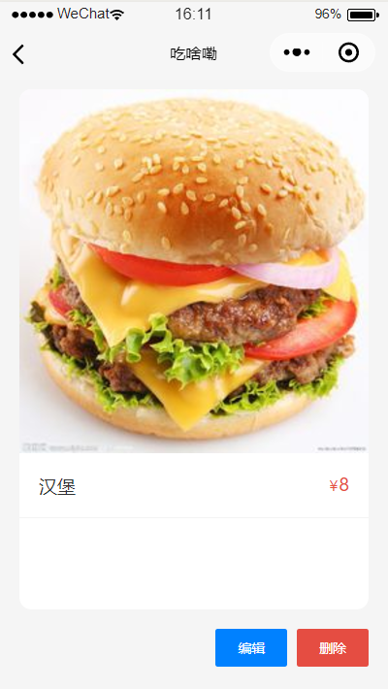

### 3、编辑菜品

点击详情页中的编辑按钮即可进入菜品编辑页面

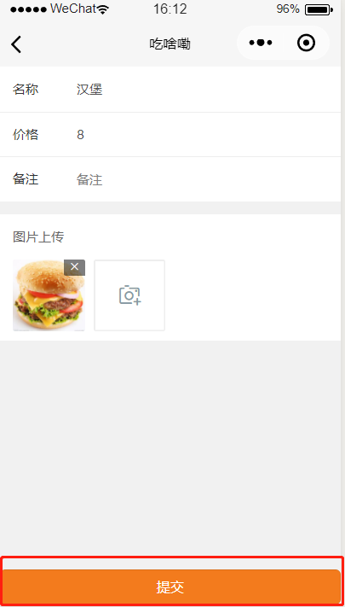

填写相关信息，点击提交按钮即可回到菜单界面，并刷新

### 4、删除菜品

点击详情页中的删除按钮，在弹出的提示框中点击确认即可

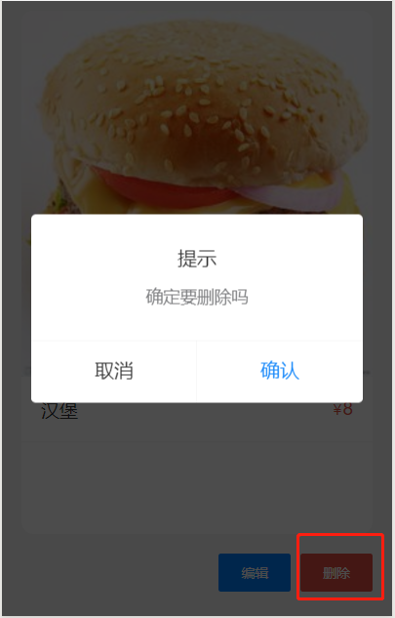

提示删除成功即可回到菜单界面，并刷新

## 二、点菜

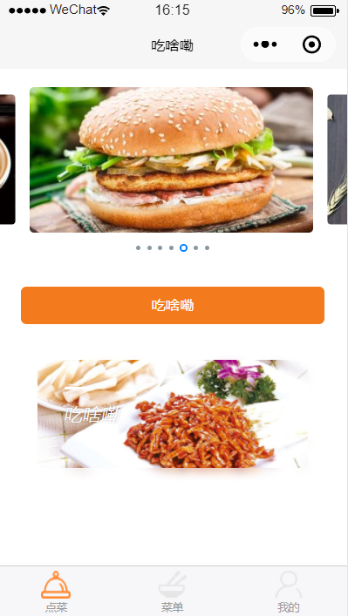

点击 吃啥嘞 按钮，即可随机选出菜单中的一道菜品，可重复使用

## 三、我的

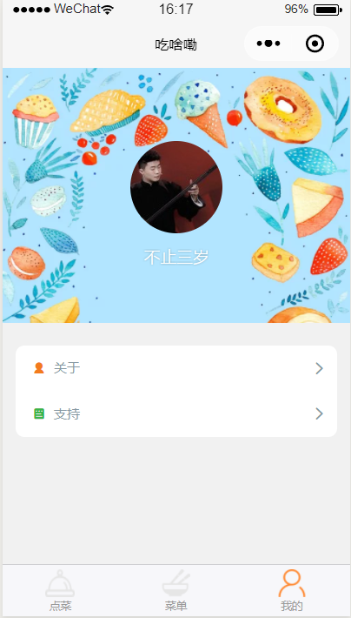

点击关于或者支持即可进入关于页面

